NovaStore E-Ticaret Veri Yönetim Sistemi
Veri Tabanı ve SQL Proje Raporu
Muhammed Enis Ermiş · Kasım 2026

Giriş
Bu projede NovaStore adlı bir e-ticaret sitesinin veri tabanı yöneticisi olarak ürünlerin, müşterilerin ve siparişlerin tutulacağı ilişkisel bir veri tabanı tasarladım. Ardından tabloları örnek verilerle doldurdum ve yönetimin istediği raporları SQL sorgularıyla hazırladım.
Raporda her bölümün kodunu kod kutusu içinde, sorgu sonuçlarını da ekran görüntüsü olarak ekledim. Kodların tamamı teslim ettiğim MuhammedEnisErmis_NovaStore_Proje.sql dosyasında, hangi görevin hangi sorgu olduğu “--” yorum satırlarıyla belirtilmiş şekilde bulunuyor.

Çalışma ortamı
- Veri tabanı: Microsoft SQL Server 2022 (Developer Edition)
- Sorgu aracı: DBeaver Community
- Bilgisayar: Mac kullandığım için SQL Server’ı Docker içinde çalıştırdım. Komutların hepsi standart T-SQL olduğu için Windows’ta SQL Server Management Studio ile de aynen çalışır.

Bölüm 1: Veri Tabanı Tasarımı (DDL)
Önce NovaStoreDB veri tabanını, sonra beş tabloyu oluşturdum. Yabancı anahtar (foreign key) hatası almamak için başka tabloya bağlı olmayan Categories ve Customers tablolarını önce, onlara bağlanan Products, Orders ve OrderDetails tablolarını sonra oluşturdum.
Kolonlar yönergede varchar olarak istendiği için Türkçe karakterlerin (ş, ğ, ı, İ) bozulmaması adına veri tabanını Turkish_CI_AS collation ile oluşturdum.
-- 1. Veri tabanı oluşturma
-- Hocam dosyayı tekrar tekrar çalıştırırken hata almamak için varsa önce siliyorum
USE master;
GO

IF DB_ID('NovaStoreDB') IS NOT NULL
BEGIN
ALTER DATABASE NovaStoreDB SET SINGLE_USER WITH ROLLBACK IMMEDIATE;
DROP DATABASE NovaStoreDB;
END
GO

-- Kolonlar yönergede varchar istendiği için Türkçe karakterler (ş, ğ, ı, İ) bozulmasın diye
-- veri tabanını Türkçe collation ile oluşturdum
CREATE DATABASE NovaStoreDB COLLATE Turkish_CI_AS;
GO

USE NovaStoreDB;
GO

-- 2. Tablolar
-- Önce başka tabloya bağlı olmayan ana tabloları (Categories, Customers),
-- sonra foreign key ile onlara bağlanan tabloları oluşturdum

-- A. Categories (Kategoriler)
CREATE TABLE Categories (
CategoryID INT IDENTITY(1,1) PRIMARY KEY,
CategoryName VARCHAR(50) NOT NULL
);
GO

-- C. Customers (Müşteriler)
CREATE TABLE Customers (
CustomerID INT IDENTITY(1,1) PRIMARY KEY,
FullName VARCHAR(50),
City VARCHAR(20),
Email VARCHAR(100) UNIQUE -- aynı e-posta ile iki müşteri olamaz
);
GO

-- B. Products (Ürünler)
CREATE TABLE Products (
ProductID INT IDENTITY(1,1) PRIMARY KEY,
ProductName VARCHAR(100) NOT NULL,
Price DECIMAL(10,2),
Stock INT DEFAULT 0, -- stok girilmezse 0 kabul ediliyor
CategoryID INT,
CONSTRAINT FK_Products_Categories FOREIGN KEY (CategoryID) REFERENCES Categories(CategoryID)
);
GO

-- D. Orders (Siparişler)
CREATE TABLE Orders (
OrderID INT IDENTITY(1,1) PRIMARY KEY,
CustomerID INT,
OrderDate DATETIME DEFAULT GETDATE(), -- tarih girilmezse siparişin verildiği an yazılıyor
TotalAmount DECIMAL(10,2),
CONSTRAINT FK_Orders_Customers FOREIGN KEY (CustomerID) REFERENCES Customers(CustomerID)
);
GO

-- E. OrderDetails (Sipariş Detayları - Ara Tablo)
-- Bir siparişte birden fazla ürün, bir ürün de birden fazla siparişte olabildiği için
-- çoka çok ilişkiyi bu ara tabloyla kurdum
CREATE TABLE OrderDetails (
DetailID INT IDENTITY(1,1) PRIMARY KEY,
OrderID INT,
ProductID INT,
Quantity INT,
CONSTRAINT FK_OrderDetails_Orders FOREIGN KEY (OrderID) REFERENCES Orders(OrderID),
CONSTRAINT FK_OrderDetails_Products FOREIGN KEY (ProductID) REFERENCES Products(ProductID)
);
GO

Tabloların ilişkisel yapısı
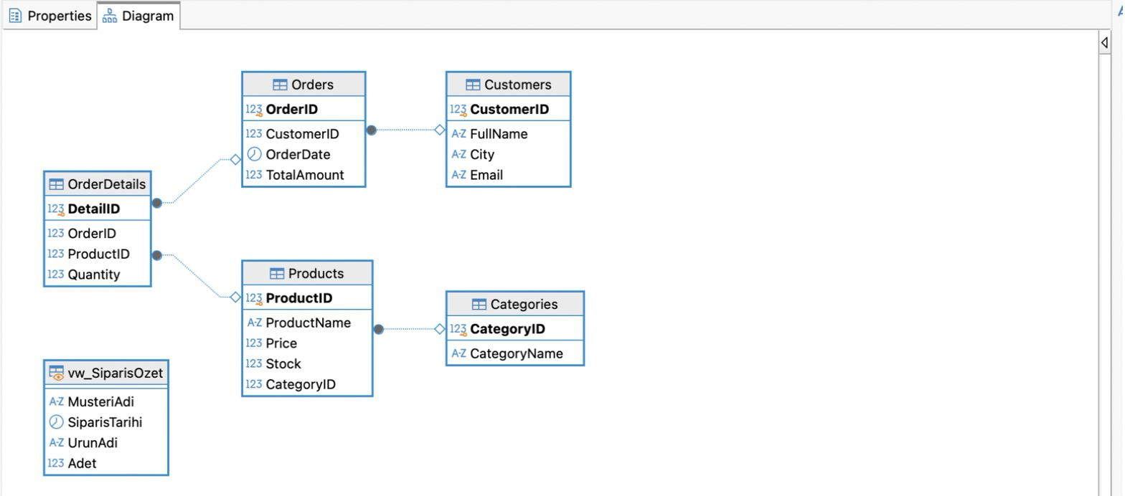
Şekil 1. NovaStoreDB tablolarının ilişki şeması (DBeaver ER diyagramı)
Şemadaki ilişkiler şöyle:
- Categories → Products (bire çok): Bir kategoride birden fazla ürün olabilir, her ürün tek bir kategoriye aittir.
- Customers → Orders (bire çok): Bir müşteri birden fazla sipariş verebilir.
- Orders ↔ Products (çoka çok): Bir siparişte birden fazla ürün, bir ürün de birden fazla siparişte olabildiği için bu ilişkiyi OrderDetails ara tablosuyla kurdum.
Şemanın sol altındaki vw_SiparisOzet, Bölüm 4’te oluşturduğum view’dır.

Bölüm 2: Veri Girişi (DML - INSERT)
Sistemi test etmek için 5 kategori, 13 ürün, 6 müşteri, 10 sipariş ve bu siparişlere ait 18 sipariş detayı ekledim. Bazı ürünlerin stoğunu bilerek 20’nin altında tuttum ki 1. soruda sonuç çıksın. Zeynep Arslan’ın hiç siparişi yok; 5. soruda LEFT JOIN’in işe yaradığını göstermek için böyle bıraktım.
Varsayılan değerleri de denedim: Masa Lambası’nı stok girmeden ekledim ve stoğu 0 geldi; son siparişte tarih vermedim ve OrderDate kolonu GETDATE() ile o anki tarihi aldı. Siparişlerin TotalAmount değerini elle yazmak yerine, en sonda sipariş detaylarındaki adet × fiyat toplamından hesaplatan bir UPDATE sorgusu yazdım.
-- Görev 1: 5 adet kategori
INSERT INTO Categories (CategoryName) VALUES
('Elektronik'),
('Giyim'),
('Kitap'),
('Kozmetik'),
('Ev ve Yaşam');
GO

-- Görev 2: Her kategoriden ürün, burada 12 ürün (aşağıda stoksuz eklediğimle toplam 13)
-- Bazı ürünlerin stoğunu bilerek 20'nin altında tuttum, 1. soruda listelensin diye
INSERT INTO Products (ProductName, Price, Stock, CategoryID) VALUES
('Kablosuz Kulaklık', 1299.90, 45, 1),
('Akıllı Saat', 3499.00, 12, 1),
('Bluetooth Hoparlör', 899.50, 8, 1),
('Erkek Kapüşonlu Sweatshirt', 549.90, 60, 2),
('Kadın Kot Ceket', 899.00, 15, 2),
('Spor Ayakkabı', 1799.00, 25, 2),
('Suç ve Ceza', 149.90, 80, 3),
('Simyacı', 119.00, 5, 3),
('Nemlendirici Krem', 249.90, 35, 4),
('Parfüm 50 ml', 899.90, 18, 4),
('Kahve Makinesi', 2599.00, 10, 5),
('Pamuk Nevresim Takımı', 749.00, 30, 5);
GO

-- Stock kolonunu boş geçince varsayılan 0 değerinin geldiğini görmek için stoksuz bir ürün
INSERT INTO Products (ProductName, Price, CategoryID) VALUES
('Masa Lambası', 459.00, 5);
GO

-- Görev 3: 6 müşteri
-- Zeynep Arslan'ın hiç siparişi yok, 5. soruda LEFT JOIN ile 0 ciro olarak görünüyor
INSERT INTO Customers (FullName, City, Email) VALUES
('Ahmet Yılmaz', 'İstanbul', 'ahmet.yilmaz@mail.com'),
('Ayşe Demir', 'Ankara', 'ayse.demir@mail.com'),
('Mehmet Kaya', 'İzmir', 'mehmet.kaya@mail.com'),
('Elif Şahin', 'Bursa', 'elif.sahin@mail.com'),
('Can Öztürk', 'Antalya', 'can.ozturk@mail.com'),
('Zeynep Arslan', 'Eskişehir','zeynep.arslan@mail.com');
GO

-- Görev 4: Farklı tarihlerde 10 sipariş
-- TotalAmount'u elle yazmak yerine aşağıda sipariş detaylarından hesaplatıyorum,
-- o yüzden ilk başta 0 giriyorum
INSERT INTO Orders (CustomerID, OrderDate, TotalAmount) VALUES
(1, '2026-08-14 10:25', 0),
(2, '2026-08-29 16:40', 0),
(1, '2026-09-10 21:05', 0),
(3, '2026-09-18 12:15', 0),
(4, '2026-09-30 09:50', 0),
(5, '2026-10-07 19:30', 0),
(2, '2026-10-15 14:10', 0),
(3, '2026-10-24 11:45', 0),
(1, '2026-11-01 20:20', 0);
GO

-- Son siparişte tarih vermedim, OrderDate varsayılan olarak GETDATE() ile bugünün tarihini alıyor
INSERT INTO Orders (CustomerID, TotalAmount) VALUES (4, 0);
GO

-- Sipariş detayları
INSERT INTO OrderDetails (OrderID, ProductID, Quantity) VALUES
(1, 1, 1), -- Ahmet: kulaklık
(1, 7, 2), -- Ahmet: Suç ve Ceza
(2, 9, 2),
(2, 10, 1),
(3, 2, 1), -- Ahmet: akıllı saat
(4, 4, 2),
(4, 6, 1),
(5, 11, 1),
(5, 12, 1),
(6, 3, 2),
(6, 8, 1),
(7, 5, 1),
(8, 7, 3),
(8, 8, 2),
(9, 6, 1), -- Ahmet: spor ayakkabı
(9, 9, 1),
(10, 1, 1),
(10, 10, 1);
GO

-- Her siparişin toplam tutarını, içindeki ürünlerin adet x fiyat toplamı olarak güncelliyorum
UPDATE o
SET o.TotalAmount = t.Toplam
FROM Orders o
JOIN (
SELECT od.OrderID, SUM(od.Quantity * p.Price) AS Toplam
FROM OrderDetails od
JOIN Products p ON p.ProductID = od.ProductID
GROUP BY od.OrderID
) t ON t.OrderID = o.OrderID;
GO

Tablolara eklenen veriler
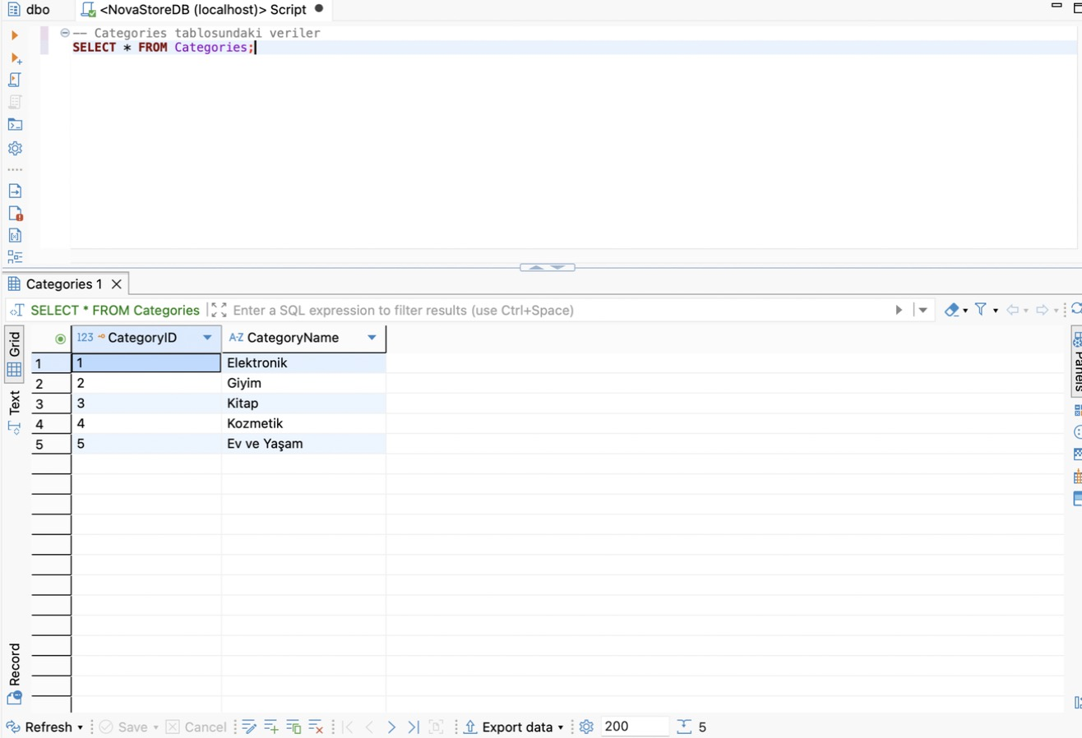
Şekil 2. Categories tablosu: 5 kategori
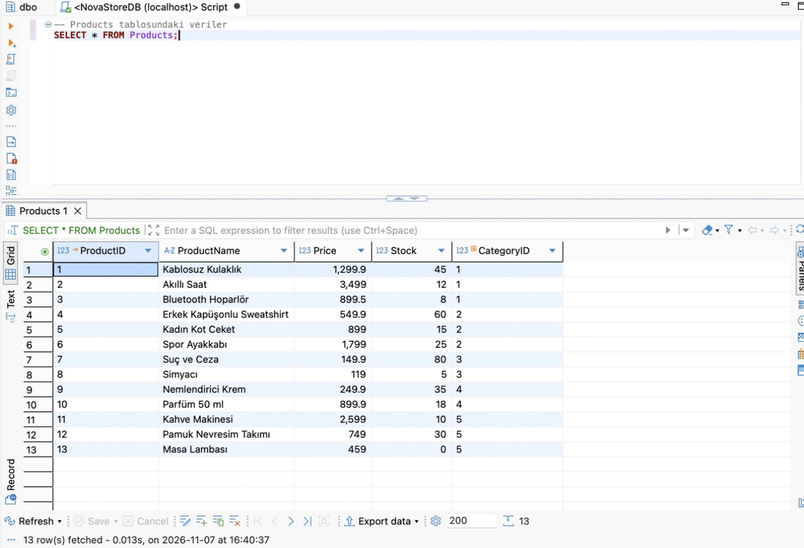
Şekil 3. Products tablosu: 13 ürün (Masa Lambası’nın stoğu varsayılan değer olan 0)
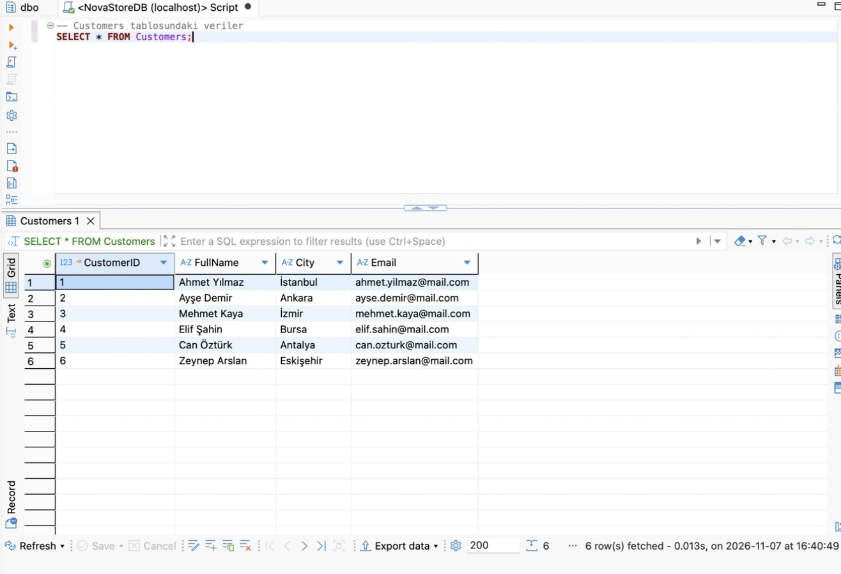
Şekil 4. Customers tablosu: 6 müşteri
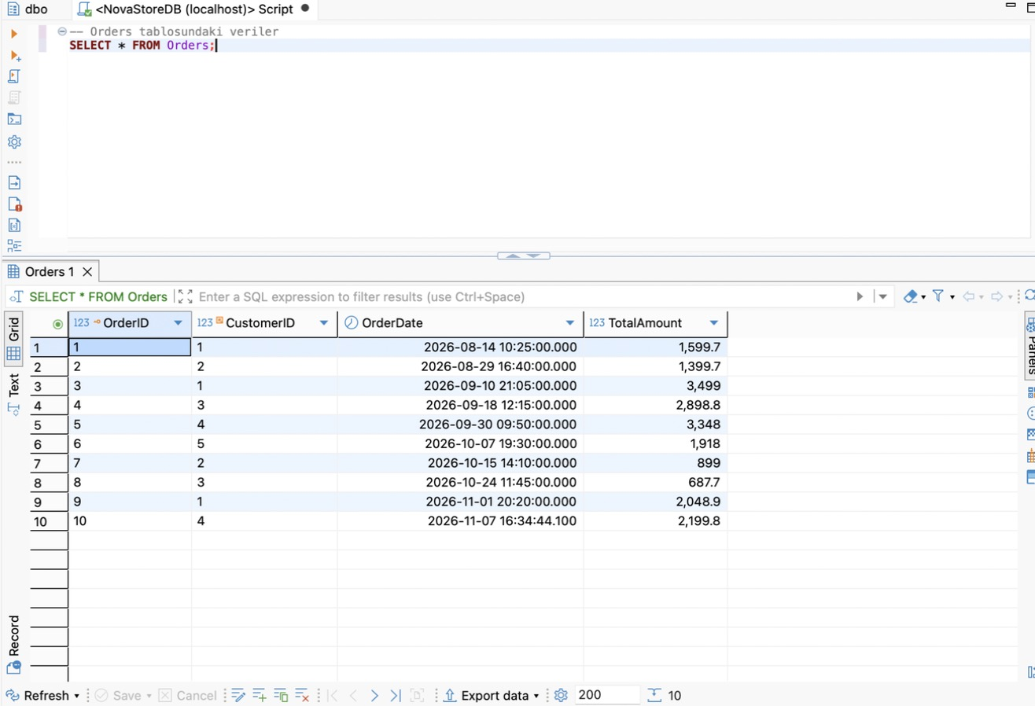
Şekil 5. Orders tablosu: farklı tarihlerde 10 sipariş, toplam tutarlar detaylardan hesaplandı
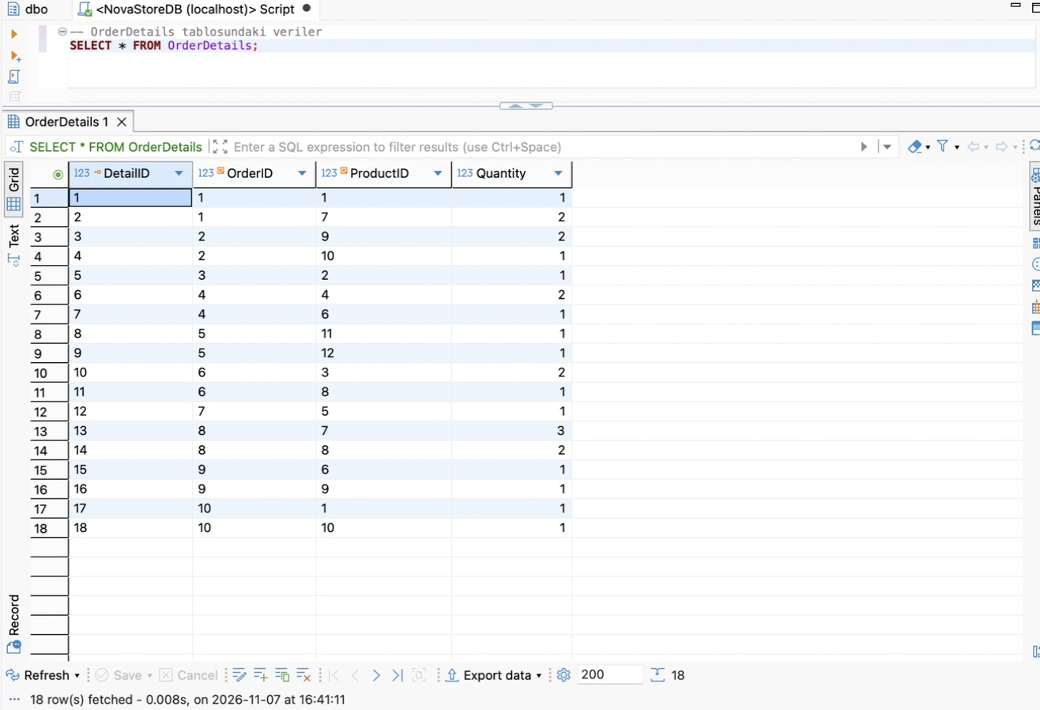
Şekil 6. OrderDetails tablosu: 18 sipariş detayı

Bölüm 3: Sorgulama ve Analiz (DQL)

Soru 1: Stoğu 20’den az olan ürünler
-- Soru 1: Stoğu 20'den az olan ürünler, stoğa göre azalan sırada
SELECT ProductName, Stock
FROM Products
WHERE Stock < 20
ORDER BY Stock DESC;

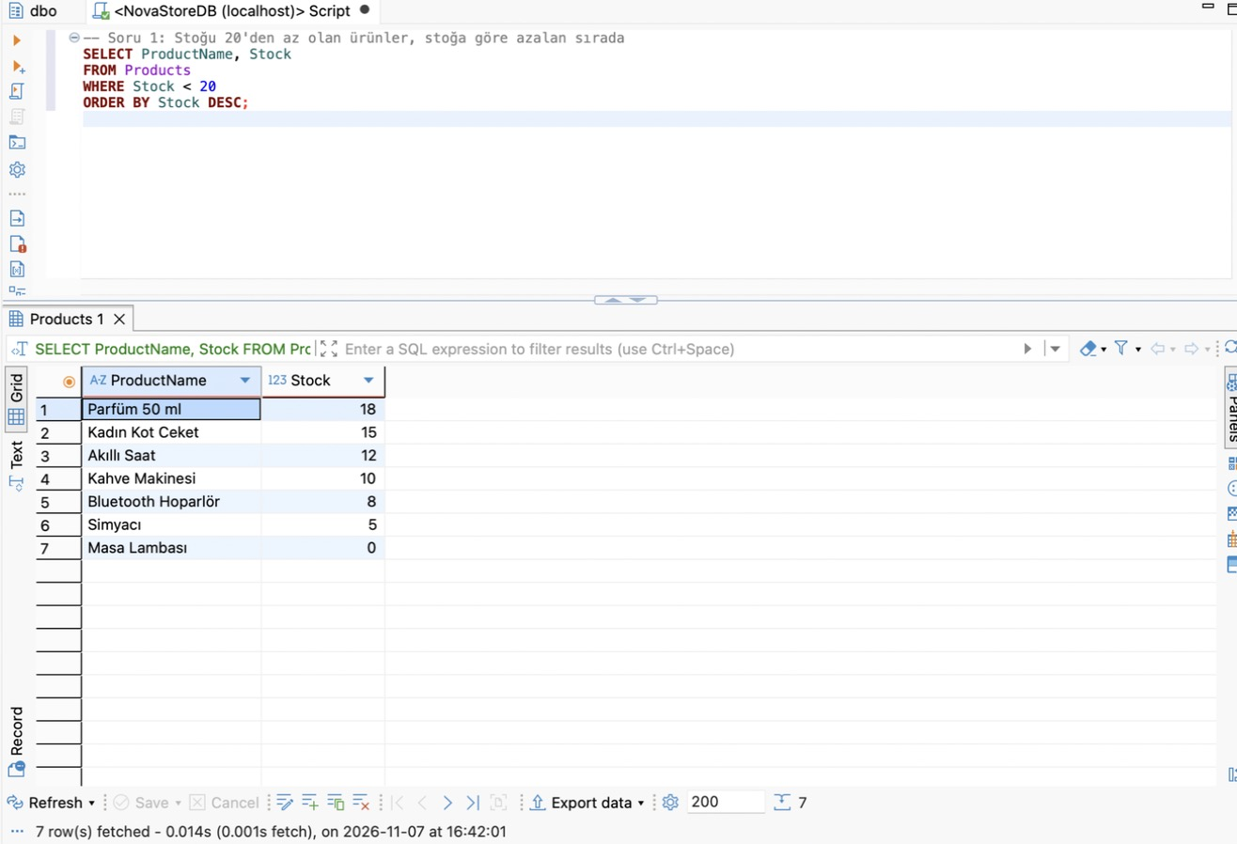
Şekil 7. Stoğu 20’den az olan 7 ürün, stoğa göre azalan sırada
WHERE ile stoğu 20’den küçük ürünleri süzdüm, ORDER BY … DESC ile en çok stoğu kalandan en aza doğru sıraladım.

Soru 2: Hangi müşteri hangi tarihte sipariş vermiş?
-- Soru 2: Hangi müşteri hangi tarihte sipariş vermiş?
SELECT c.FullName AS MusteriAdi,
c.City AS Sehir,
o.OrderDate AS SiparisTarihi,
o.TotalAmount AS ToplamTutar
FROM Customers c
INNER JOIN Orders o ON o.CustomerID = c.CustomerID
ORDER BY o.OrderDate;

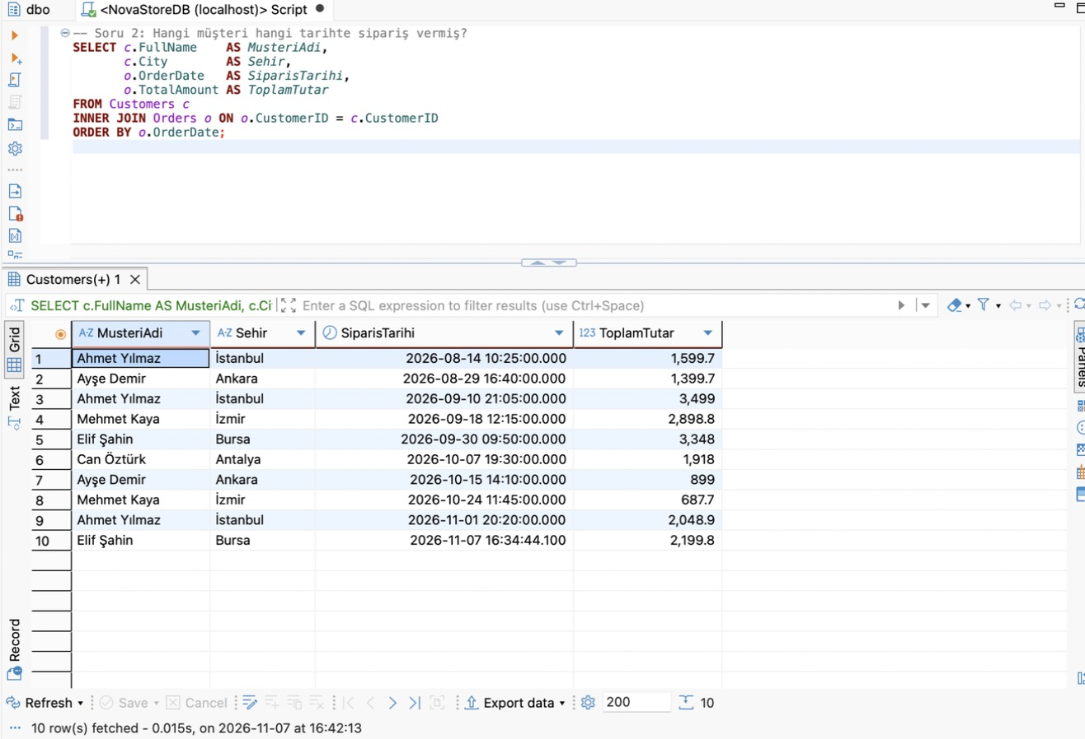
Şekil 8. Müşteri adı, şehir, sipariş tarihi ve toplam tutar
Customers ve Orders tablolarını CustomerID üzerinden INNER JOIN ile bağladım. INNER JOIN sadece iki tabloda da eşleşen kayıtları getirdiği için siparişi olmayan Zeynep Arslan bu listede yok.

Soru 3: Ahmet Yılmaz’ın aldığı ürünler
-- Soru 3: Ahmet Yılmaz'ın aldığı ürünler, fiyatları ve kategorileri
-- Beş tabloyu müşteriden kategoriye doğru zincir şeklinde bağladım
SELECT c.FullName AS MusteriAdi,
p.ProductName AS UrunAdi,
p.Price AS Fiyat,
cat.CategoryName AS Kategori
FROM Customers c
INNER JOIN Orders o ON o.CustomerID = c.CustomerID
INNER JOIN OrderDetails od ON od.OrderID = o.OrderID
INNER JOIN Products p ON p.ProductID = od.ProductID
INNER JOIN Categories cat ON cat.CategoryID = p.CategoryID
WHERE c.FullName = 'Ahmet Yılmaz';

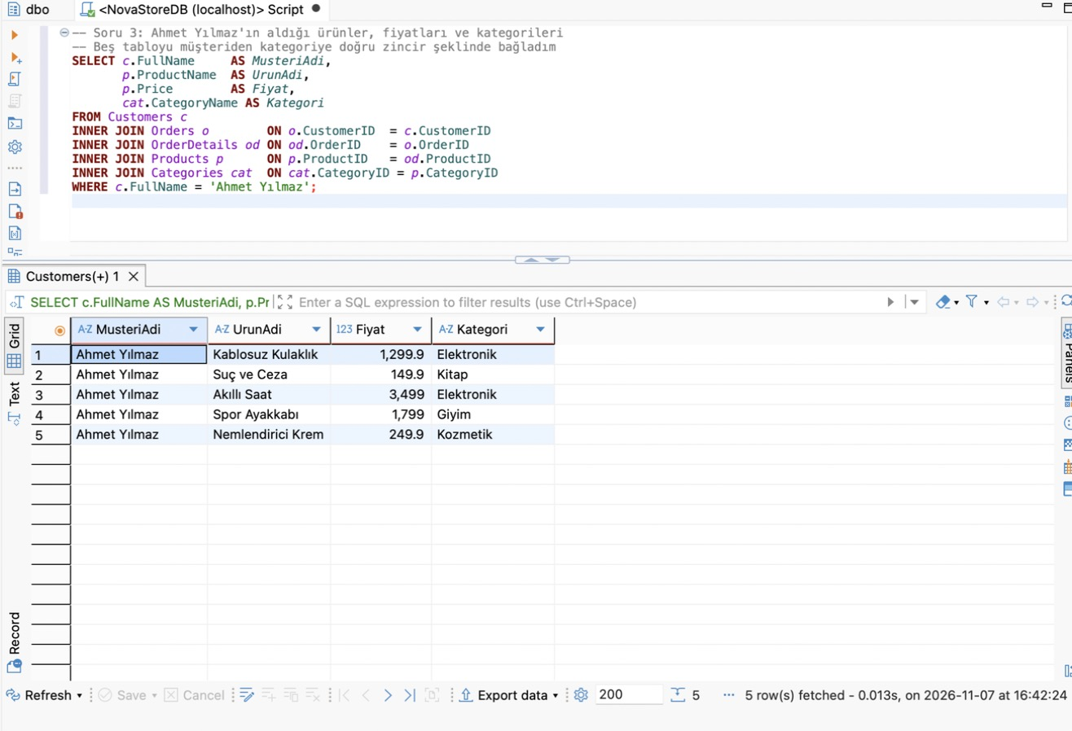
Şekil 9. Ahmet Yılmaz’ın üç siparişinde aldığı 5 ürün, fiyatları ve kategorileri
Müşteriden kategoriye ulaşmak için beş tabloyu zincir şeklinde bağladım: Customers → Orders → OrderDetails → Products → Categories. Sonra WHERE ile sadece Ahmet Yılmaz’ın kayıtlarını aldım.

Soru 4: Hangi kategoride kaç ürün var?
-- Soru 4: Hangi kategoride kaç ürün var?
-- LEFT JOIN kullandım ki ürünü olmayan bir kategori olsa bile 0 olarak listede çıksın
SELECT cat.CategoryName AS Kategori,
COUNT(p.ProductID) AS UrunSayisi
FROM Categories cat
LEFT JOIN Products p ON p.CategoryID = cat.CategoryID
GROUP BY cat.CategoryName
ORDER BY UrunSayisi DESC;

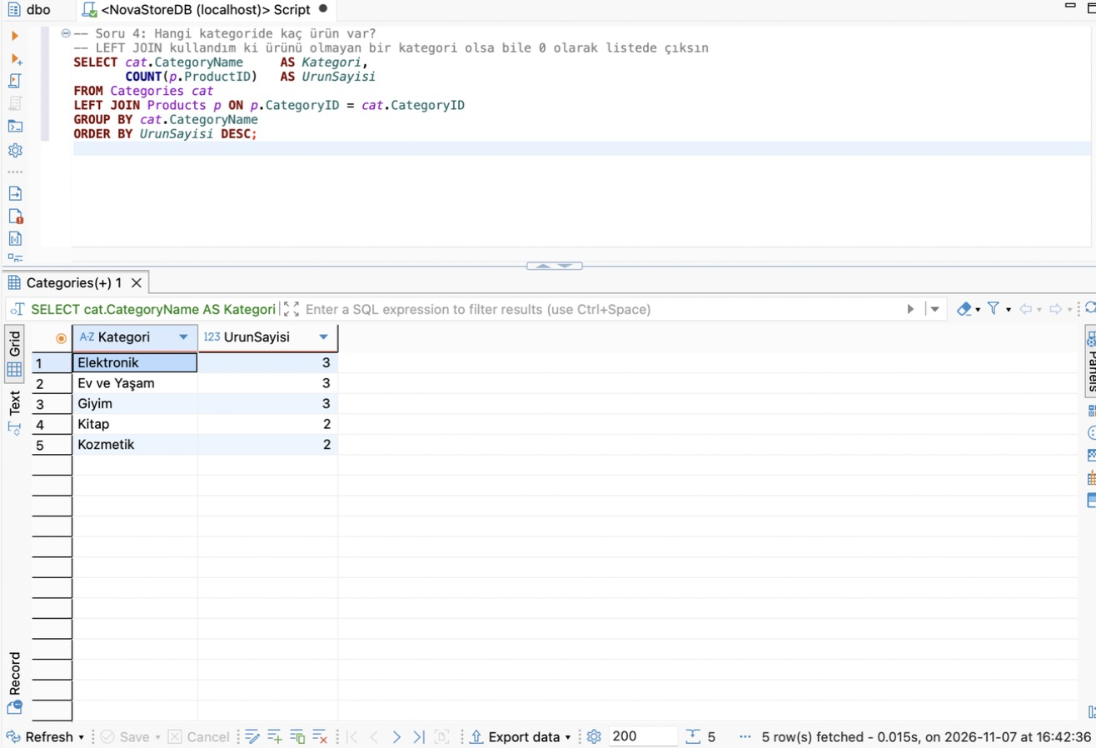
Şekil 10. Kategori başına ürün sayısı
Ürünleri kategorilere göre GROUP BY ile grupladım ve COUNT ile saydım. Categories tablosundan LEFT JOIN yaptığım için ürünü olmayan bir kategori olsaydı o da 0 ürünle listede görünecekti.

Soru 5: Müşteri başına toplam ciro
-- Soru 5: Her müşterinin toplam cirosu, en çok harcayandan en aza
-- Hiç siparişi olmayan müşteri de görünsün diye LEFT JOIN ve ISNULL kullandım
SELECT c.FullName AS MusteriAdi,
ISNULL(SUM(o.TotalAmount), 0) AS ToplamCiro
FROM Customers c
LEFT JOIN Orders o ON o.CustomerID = c.CustomerID
GROUP BY c.FullName
ORDER BY ToplamCiro DESC;

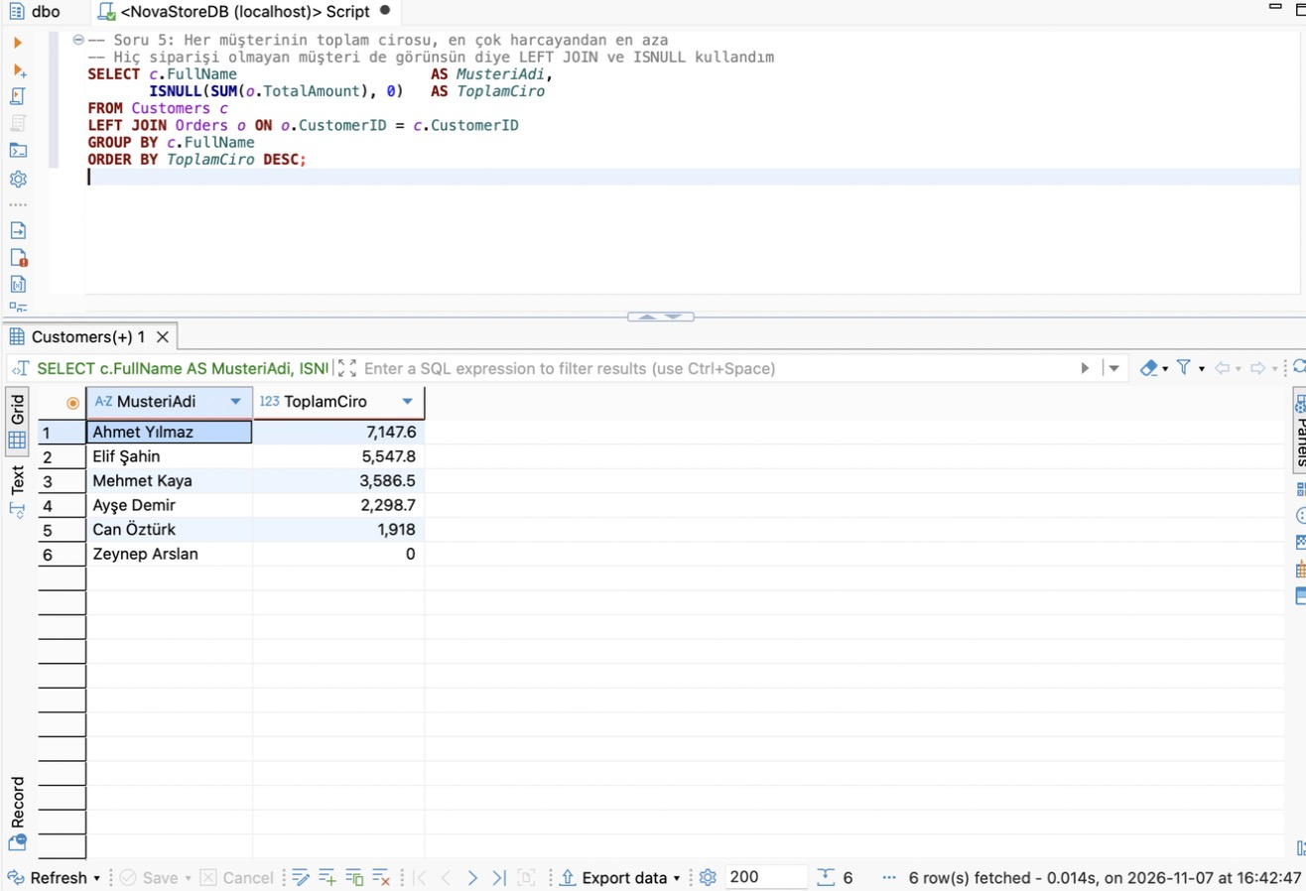
Şekil 11. Her müşterinin toplam cirosu, en çok harcayandan en aza
Her müşterinin siparişlerinin toplam tutarını SUM ile topladım. LEFT JOIN sayesinde hiç siparişi olmayan Zeynep Arslan da listede; onun toplamı NULL geleceği için ISNULL ile 0 yaptım.

Soru 6: Siparişlerin üzerinden geçen gün sayısı
-- Soru 6: Siparişlerin üzerinden bugüne kadar kaç gün geçti?
SELECT o.OrderID,
c.FullName AS MusteriAdi,
o.OrderDate AS SiparisTarihi,
DATEDIFF(DAY, o.OrderDate, GETDATE()) AS GecenGun
FROM Orders o
INNER JOIN Customers c ON c.CustomerID = o.CustomerID
ORDER BY GecenGun DESC;

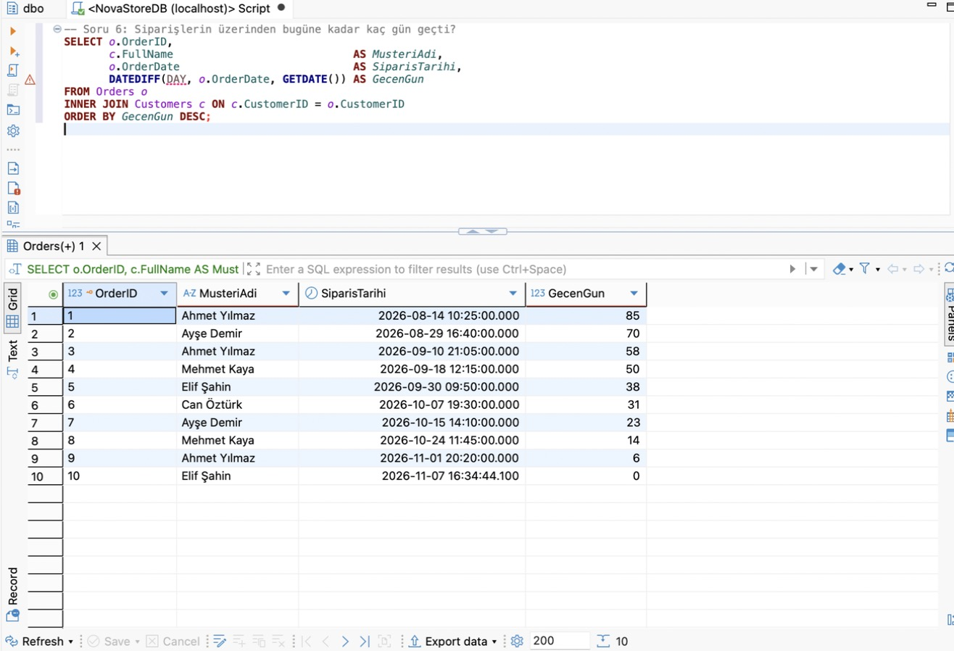
Şekil 12. Her siparişin üzerinden bugüne kadar geçen gün
DATEDIFF(DAY, OrderDate, GETDATE()) ile sipariş tarihinden bugüne kadar kaç gün geçtiğini hesapladım. Son sipariş tarihi verilmeden eklendiği için bugünün tarihini almıştı, o yüzden 0 gün görünüyor. Sorgu çalıştırıldığı güne göre farklı sonuç verir.
Not: Ekran görüntüsünde DBeaver’ın editörü DAY kelimesinin yanında küçük bir uyarı işareti gösteriyor. Bu DBeaver’ın kendi yazım denetimiyle ilgili; DATEDIFF(DAY, …) geçerli bir T-SQL yazımı ve sorgu SQL Server’da hatasız çalıştı.

Bölüm 4: İleri Seviye Veri Tabanı Nesneleri

1. View oluşturma
Her seferinde dört tabloyu birleştiren uzun bir JOIN yazmamak için müşteri adı, sipariş tarihi, ürün adı ve adet bilgilerini tek tablo gibi getiren vw_SiparisOzet view’ını oluşturdum.
-- 1. View: Her seferinde uzun JOIN yazmamak için sipariş özetini tek tablo gibi getiren görünüm
CREATE VIEW vw_SiparisOzet AS
SELECT c.FullName AS MusteriAdi,
o.OrderDate AS SiparisTarihi,
p.ProductName AS UrunAdi,
od.Quantity AS Adet
FROM Orders o
INNER JOIN Customers c ON c.CustomerID = o.CustomerID
INNER JOIN OrderDetails od ON od.OrderID = o.OrderID
INNER JOIN Products p ON p.ProductID = od.ProductID;
GO

View oluştuktan sonra onu normal bir tablo gibi sorgulayabiliyorum:
-- View'ı normal bir tablo gibi sorgulayabiliyorum
SELECT * FROM vw_SiparisOzet
ORDER BY SiparisTarihi;
GO

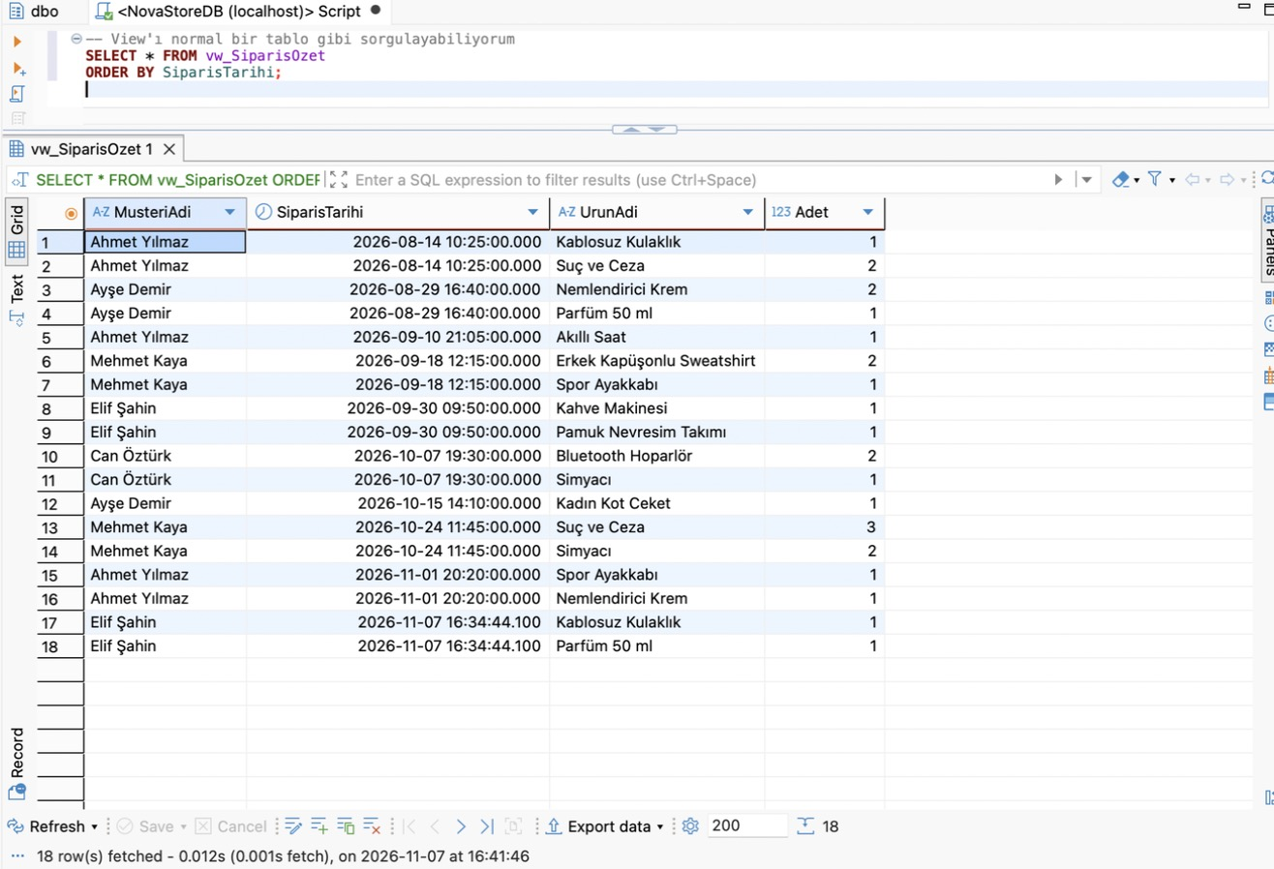
Şekil 13. vw_SiparisOzet view’ının sonucu: 18 satır

2. Yedekleme (Backup)
Teslim dosyasındaki yedekleme komutu, yönergede istendiği gibi veri tabanını C:\Yedek\ klasörüne yedekliyor (bu klasörün önceden açılmış olması gerekiyor):
-- 2. Yedekleme: Veri tabanının C:\Yedek\ klasörüne yedeğini alıyorum
-- (C:\Yedek klasörünün önceden açılmış olması gerekiyor)
BACKUP DATABASE NovaStoreDB
TO DISK = 'C:\Yedek\NovaStoreDB.bak'
WITH FORMAT, INIT, NAME = 'NovaStoreDB Tam Yedek';
GO

SQL Server’ı Mac’te Docker (Linux) içinde çalıştırdığım için orada C:\ sürücüsü yok. Komutun çalıştığını göstermek için aynı komutu Linux’taki veri klasörüne yedek alacak şekilde çalıştırdım:
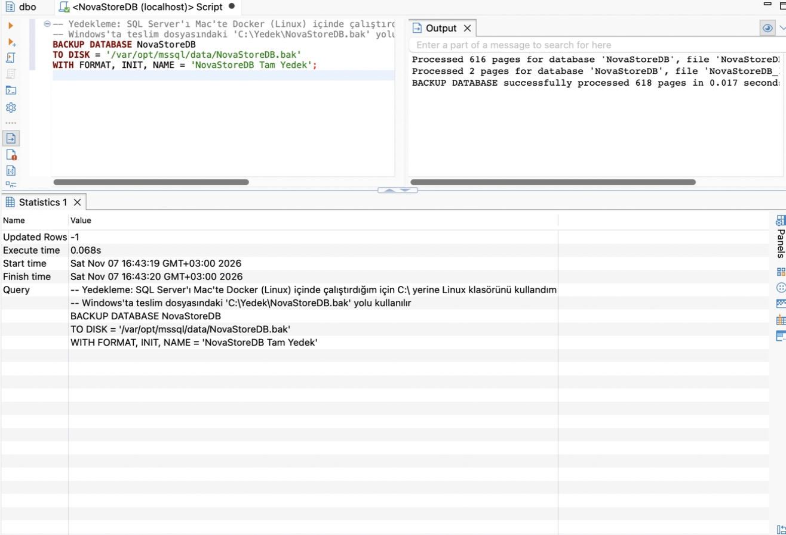
Şekil 14. BACKUP DATABASE komutu başarıyla çalıştı (618 sayfa yedeklendi)

Sonuç
Bu projede ilişkisel bir veri tabanını sıfırdan tasarlayıp primary key, foreign key, identity, default ve unique kurallarıyla oluşturdum. Örnek verilerle doldurduktan sonra filtreleme, sıralama, çoklu JOIN, gruplama, toplama ve tarih fonksiyonlarını kullanarak yönetimin istediği altı raporu hazırladım. Son olarak sık kullanılan bir JOIN’i view haline getirdim ve veri tabanının yedeğini aldım.

